FECHA: | 10/04/2025
DATOS GENERALES
Lugar: DCSNS ☐ SRS ☐ Hospital ☒ CPN ☐
*Nombre del lugar: |  | Instituto Nacional del Cáncer Rosa Emilia Sánchez Pérez de Tavares (INCART)
Área: | División de Formulación, Monitoreo y Evaluación de Planes, Programas y Proyectos (Planificación)
Nombre de la Actividad: |  |  |  | Autoevaluación del POA 2024 correspondiente al 1er trimestre 2025
Código POA (Si aplica): |  |  | 3.7.1.4.01
INTRODUCCIÓN
Este informe hace reseña al monitoreo y evaluación seguimiento de las ejecutorias de las actividades correspondiente al 1er trimestre del 2025.

La finalidad de este informe es monitorear el desempeño de las áreas, en función de su ejecución, el cumplimiento de los productos y actividades programados en el citado mes, conforme al Plan Operativo Anual (POA) formulado para el año 2025.

OBJETIVO DEL INFORME
Medir el nivel de avance de ejecución de las actividades mensuales para poder alcanzar un buen desempeño en los indicadores de gestión y resultados programados del POA 2025.
METODOLOGIA (Si aplica)
Monitoreo mensualmente de manera presencial y vía Correo con todos los responsables definidos en el Plan Operativo Anual 2025; con la Matriz de MEP POA (DPD-FO-0011-V3), Matriz de Alcance por Resultados POA (DPD-FO-010-V2) y Matriz de Reprogramación Trimestral POA (DPD-FO-012-V2).
DESARROLLO / HALLAZGOS
El Instituto Nacional del Cáncer Rosa Emilia Sánchez Pérez de Tavares (INCART) cuenta con un total de 22 áreas responsables de ejecución de actividades en el 1er trimestre, de las cuales presentaron sus evidencias oportunamente en el monitoreo, para un nivel de cumplimiento de reporte oportuno de 96 %.

Las áreas que no entregaron evidencias en el monitoreo interno son Finanzas y Laboratorio Clínico

- La actividad no presentada por Finanzas es la siguiente:
- 3.1.1.2.08 Elaboración de los Estados Financieros y sus anexos correspondiente al mes de marzo 2025.

- Las actividades no presentadas por Laboratorio Clínico son las siguientes:
- 1.1.1.2.04 Digitalización de las pruebas y resultados
- 1.1.1.2.05 Cumplimiento acuerdo establecido/ reunión de seguimiento al plan

RESULTADOS / CONCLUSIONES
Se presentan los resultados Generales, según el promedio alcanzado por los responsables en el monitoreo mensual de las ejecuciones de las actividades programadas POA 2025.

Resultados de Monitoreo Mensual por responsables:
Resultados | Planificada | Ejecutada | %
Administrativo/Compras | 1 | 1 | 100%
Auditoría Médica | 1 | 1 | 100%
Banco de Sangre | 3 | 3 | 100%
Bioseguridad | 1 | 1 | 100%
Calidad de los Servicios | 4 | 4 | 100%
Finanzas | 7 | 6 | 86%
Departamento Médico | 1 | 1 | 100%
Electromedicina | 1 | 1 | 100%
Enfermería | 1 | 1 | 100%
Epidemiología | 1 | 1 | 100%
Farmacia | 1 | 1 | 100%
Gestión al Usuario | 5 | 5 | 100%
Laboratorio | 5 | 3 | 60%
Imágenes | 3 | 3 | 100%
Mercadeo | 2 | 2 | 100%
OAI | 4 | 4 | 100%
Odontología | 1 | 1 | 100%
Planes, Prog. Y Proyectos | 6 | 6 | 100%
Gestión Humana | 9 | 9 | 100%
Tecnología | 2 | 2 | 100%
Urgencias | 4 | 4 | 100%
Calidad | 1 | 1 | 100%
Total | 64 | 61 | 96%

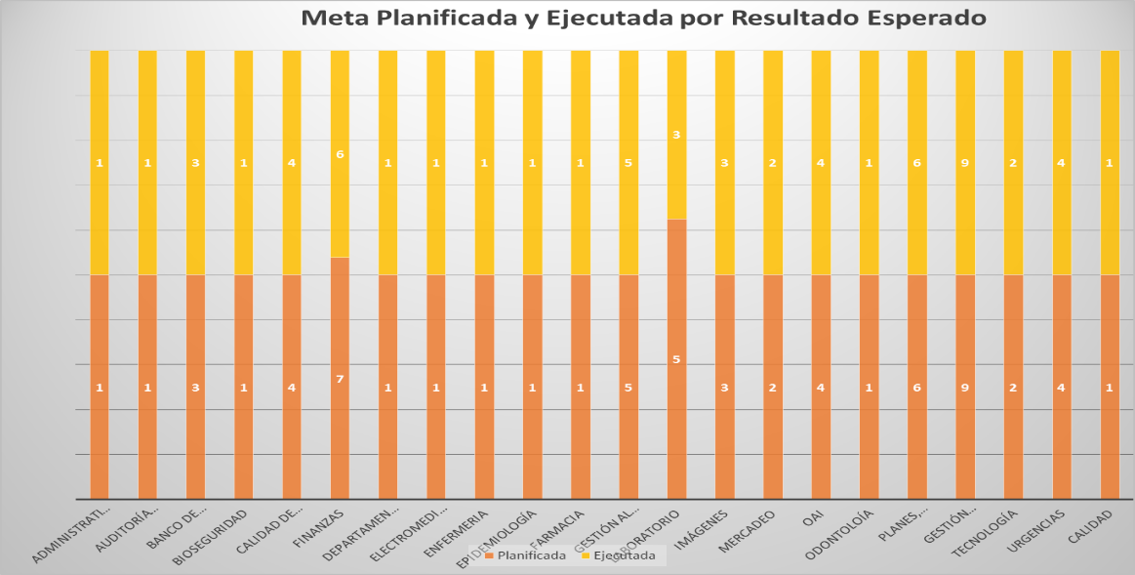
RECOMENDACIONES
Continuar con el método de seguimiento y monitoreo de las ejecuciones del POA 2025 a través de correo, llamada y presencial.
ANEXOS (Si aplica)
Matriz de autoevaluación, Matriz de Alcance de Resultados POA 2025 y
Matriz de Reprogramación

Instrucciones de llenado:
*Indique nombre del lugar: Este campo sólo aplica para SRS, Hospital y CPN.

Yanet Fortunato

Elaborado por
(Nombre y apellido)

